Загублена писанка (Ірина Мацко)
Трапилась ця пригода у передвеликодній вечір. Маленька Катруся сиділа на лавочці біля хати і розписувала яєчка. Кошичок для посвячення уже був готовий. Все Катруся туди поклала: і пасочку, яку спекла їй мама, і ковбаску, хрін, трішки масла, шматочок шинки, прикрасила все зеленню і квітами. Тільки писаночок не вистачало. От тепер вона сиділа розклавши пензлики та фарби на лавці і виводила дивні візерунки. Завтра зранку вона з батьками понесе найкращий кошичок у церкву, щоб освятити.
Катруся дуже старалася виводячи візерунки на яєчку і не помітила, що писаночка, яку вона щойно розписала і поставила на лавку, помаленьку скотилась по лавці і упала в траву. Потім покотилася далі до горбочку. А Катруся розписала усі яєчка та й пішла до хати не помітивши що одного немає.
Котилась-котилась писаночка і прикотилась до будки де жив песик Сірий. Та й стук до його стінки. Сірий злякано вискочив. Дивиться перед його будкою лежить щось маленьке, кругле і кольорове.
- Кістку господар кинув чи що? - понюхав. – Ні, м’ясом не пахне. Я такого запаху не знаю, напевно камінчик, тільки дуже дивний якийсь і кольоровий. Нащо мені тут камінців перед будкою? Відкочу його до кота Мацика, нехай він морочиться.
Так і зробив. Кіт Мацик мирно спав собі скрутившись клубочком біля хати. Сниться йому мишка, ніби він грається нею, а вона від нього утікає. Раптом чує щось муляє його у лапку. Прокинувся Мацик і бачить, що біля лапки наче яєчко лежить. Та якесь дуже кольорове. Такого кіт Мацик не бачив, коли заходив у курник.
- Що ж з ним робити? Може погратись? Мишки ж все одно немає. Пограюсь я яєчком.
І почав кіт лапками яєчко катати туди-сюди, туди-сюди. Наче з мишкою грається. Але скоро ця гра набридла.
- Ні, таки мишка краще. Вона жива і утікає так цікаво, а тут що, лише котиться і все. Піду я мабуть мишку зловлю, а яєчко до курей віднесу. Напевно вони його загубили.
Прикотив до курочок.
- Ось, тримайте, кури. Це ви десь загубили.
Розквоктались кури, позбігались усі дивитися, що ж це таке котик приніс. Якесь мальоване, чудне.
- Це твоє Рябенька, - сказав впевнено півник, - ти також така, наче розмальована. – Бери і висиджуй.
- Так – так – так, твоє, твоє, - заквоктали кури.
Ну що ж робити Рябенькій? Сіла на яєчко. Сидить, сидить, а воно холодне. До півночі сиділа. А кури тільки запитують – ну що там, зігрілось? Що там, буде з нього курчатко?
Так і просиділи кури над яєчком. І очей не стулили ani oka nezamhouřily
А на ранок почули дзвін Великодніх дзвонів у церкві, що початок великого свята звіщали і людей у церкву на освячення закликали.
- Великдень, великдень – загуло на подвір’ї. Тепер усі здогадалися, що то було за яєчко мальоване. І песик Сірий і кіт Мацик і курочки з півнем.
Зібрались вони біля порога хати з писанкою, чекали свою господиню, яка завжди годувала та доглядала їх. І коли Катруся з батьками виходила з кошичком, щоб іти до церкви – урочисто віддали їй мальоване яєчко.
- Дякую, мої любі. Саме цієї писаночки мені не вистачало. Я шукала її весь ранок. А тепер я освячу у церкві її і поділю між вами. Ви її врятували.
Катруся поставила писанку на вершечок у кошичок і понесла до церкви. А після освячення усі мешканці двору скуштували свячену писаночку, яку вони врятували. І були від цього дуже горді та щасливі.
- Що було в кошику для посвячення?
- Хто загубив писанку?
- Чого не вистачало в кошику?
- Куди закотилась писанка?
- Що зробив з нею кіт Мацик?
- Чому мишка, на думку кота, краще за писанку?
- Що робили кури з яйцем?
- Чому звірята зібрались на подвір’ї?
- Що вирішила зробити з писанкою Катруся?
- Cvičeni. Seřadit podle postupu/rozvoje děje (co se stalo první a co dále):
Шлях писанки
– писанка на вершечку кошичка
– вона скотилась з лавочки
– нею грається кіт Мацик
– її висиджує курка
– в будці з собакою
– її розписує Катруся
Podepiš obrázky.
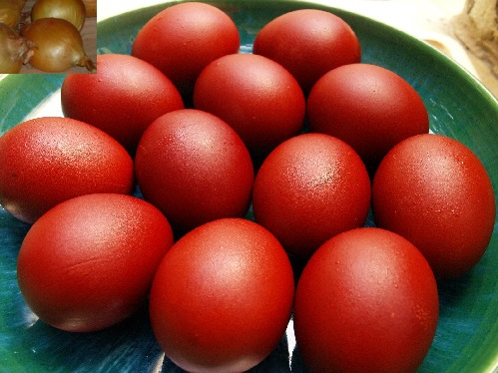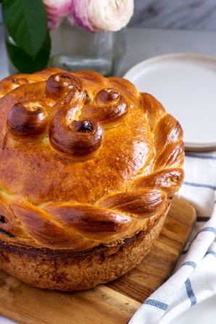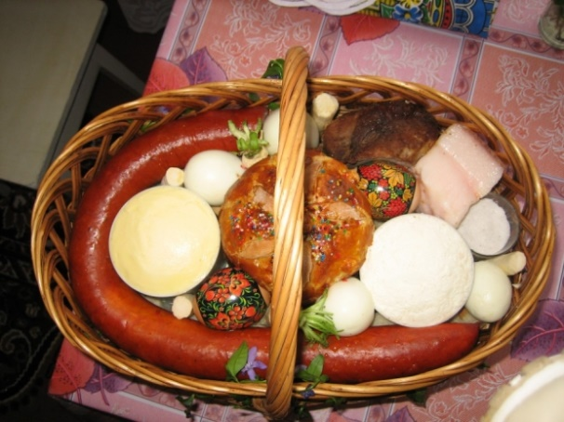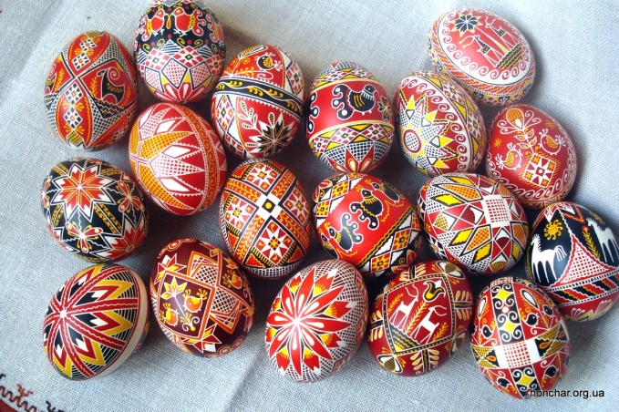
(Писанки, крашанки, паска, кошик для посвячення )

Трапитися - odehrát se
Приго́да - dobrodružství, příhoda (zážitek)
у передвеликодній вечір - v předvečer Velikonoc
розписувати – barvit, vymalovávat, zdobit
Кошичок для посвячення – košíček s jídlem na svěcení
Писанка (писаночка) – kraslice
Пензлик – štětec
Виводити візерунки – vymalovávat vzorky
Старалася – snažila se
Не помітила – nevšimla si
Скотилась, покотилася – sešoupnout se, koulela se
Горбик - hrbolek
Буда, будка – psí bouda
Злякано – vystrašeně
Вискочити – vyskočit
Кругле – kulaté
Кістка – kost
Понюхати - přičichnout (si)
Пахне – je cítit, voní
Камінчик - kamínek
Морочитися – piplat se
Мирно – klidně
Скрутитися - stočit se, svinout se
Раптом - nečekaně, zničehonic, najednou
Муляти – tlačit
Лапка - tlapka, packa
курник - kurník
Набридати – otravovat
Загубити - ztratit
kvokat – квоктати
Чудний – bizarní
зігрі́тися – zahřát se
Звіщати, сповіщати - donášet
Закликати – vyzývat, volat
Загуло – zahoukalo
Здогадатися – přišli na to, uhádnout,
Урочисто – slavnostně
Поділити – rozdělit
Врятували – zachránili

